Краткосрочный план урока по ЕСТЕСТВОЗНАНИЮ 1-1-4
ФИО учителя: |  |  | Тугельбаева Наталья Александровна
Предмет/Класс: |  |  | 1класс
Номер урока |  |  | №4
Раздел: |  |  | Живая природа
Тема урока: |  |  | Условия, необходимые растениям для жизни
Цель урока: |  |  | 1.2.1.4 исследовать условия для жизни растений
Критерии успеха: |  |  | - Учащиеся узнают, какие условия необходимы для роста растений. Для этого они будут проводить исследования - сравнивать результаты роста растений при разных условиях и на основе сравнения делать выводы.  - Учащиеся познакомятся с правилами бережного отношения к природе.
Ход урока
Время | Этапы урока | Задания |  | Дейсвия ученика | Оценивание | Ресурсы
3 мин | Организация | Учитель проверяет готовность обучающихся к уроку.  Создает эмоциональный настрой на начало деятельности  -Здравствуйте! Тема нашего урока «Что необходимо всем растениям для жизни». Сегодня на уроке мы узнаем: какие условия нужны растениям для жизни. Но для начала давайте повторим.  Вводное задание для повторения на тему: «Части растений»  -Посмотрите на рисунок, какие части растений вы знаете?  Учитель обеспечивает мотивацию выполнения…  Учитель контролирует работу. Рекомендует, обращает внимание на неточности.  )  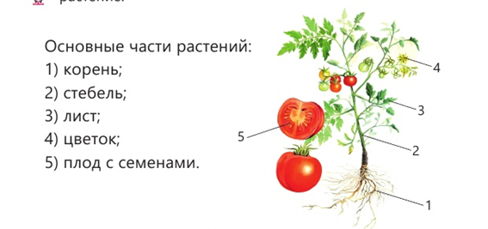 |  | Повторить изученное  Повторяют части разтений называют части, определяют их расположение. |  | Презентация страница № 1  Презентация страница № 2
20 мин | Новая тема | Открыли учебники на стр 17. Рассмотрите картинки внимательно. Как вы думаете, чем они отличаются? Как вы думаете, у каких растений условия жизни лучше, а у каких – хуже? Чего не хватает этим растениям?  Учитель просит открыть учебники. Учитель задает вопросы, мотивирует на полные ответы, котродирует работу в парах.  Словарная работа  Учитель объясняет непонятные слова. Убеждается, что все понятно  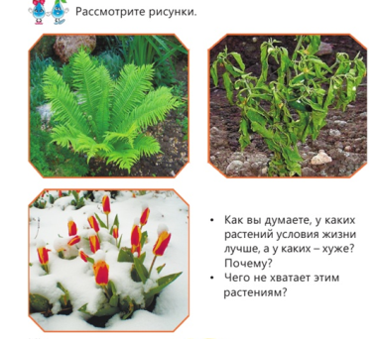  Давайте обратим внимание на 3 картинки: на первой мы видим немного желтоватые листья, все хорошо? Как вы думаете почему листики пожелтели? (может быть растению мало солнышка?) растение находится в тени мало света.  На втором рисунке растение имеет странные листочки. Как вы думаете почему? Может быть, оно засохло? Значит, ему не хватает воды.  На третьей картинке мы видим снег. Как вы думаете, чего не хватает этим растениям? Конечно, не хватает тепла.  Вывод: растениям нужны….(вода, тепло, свет ).  . Солнечный свет даёт энергию. Благодаря этому в листьях образуются питательные вещества. Растения используют их для роста.  На протяжении всей жизни растений им необходимы хорошие условия, а если условия плохие то растение погибнет.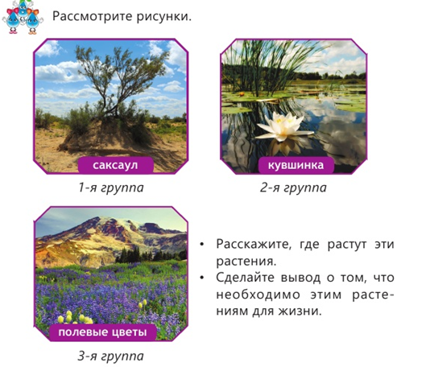  Рассмотрим картинки на стр 18. Расскажите, где растут эти растения? Первая группа растет в сухих и жарких местах (пустыня). Вторая группа растет в близи водоемов или рек. Третья группа растет в полях, степях или горах.  Учитель контролирует работу в группах. Рекомендует, обращает внимание на неточности. Мотивирует слабомотивированных учеников• Проводит параллель с ранее изученным материалом.  Вывод: растения находятся везде. Они могут расти в разных условиях. Значит, условия для жизни растений отличаются.  Скажите, пожалуйста, как вы думаете, что будет, если растение, которое растет рядом с водоемом переместить в сухое и жаркое место?  Вывод Конечно растение погибнет. оно растет только в тех местах которые ему подходят . |  | Исследовать условия для жизни растений  Дети работают в парах.  Определяют лучшие и худшие условия  С помощью учителя формируют вывод  Дают ответы по теме  Дети работают в группах  Первая группа определяет сухие и жаркие места.  Вторая группа –влажные места  Третья группа – поля, степи, горы… |  | Презентация страница № 4,5  Презентация страница № 6,7  Презентация страница № 8,9  Презентация страница № 10
20 мин | Закрепление | 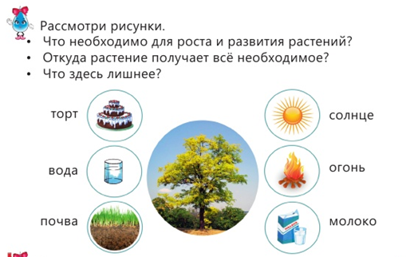  Рассмотрите рисунки. Определите что необходимо растениям? (солнце, почва, вода.)  Сегодня на уроке мы узнали  Учитель осуществляет индивидуальный контрольный и выборочный контроль.  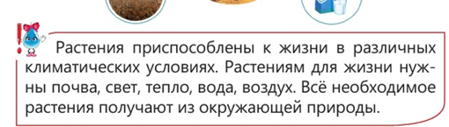  Мы часть этой природы надо к природе относится бережно.  Чтоб в лесу и на лугу было красиво, не вытаптывай траву, ходи по тропинкам.  Не ломай ветки деревьев и кустарников, не рви цветущих трав.  Чтобы было чисто, не оставляй мусора.  Не оставляй горящий костёр, он может привести к пожару.  -полезная информация фильм об условиях необходимых растениям -https://www.youtube.com/watch?v=iAPQ9ndoK0c |  | Работа в тетради  Дети самостоятельно рассматривают и определяют все необходимое для жизни растений.  совместно с учителем закрептяют результаты исследования  Формируют правила бережного отношения к природе | ФО
2 мин | Рефлексия | - -Выберите для себя подходящий смайлик, ответив на мои вопросы.  Ребята, вам понравился урок? Всё ли было понятно? Столкнулись ли вы с трудностями? Какое у вас настроение сейчас?  Наш урок закончен. Спасибо за внимание! |  | Дети поднимают соотвествующий смайлик
Критерий оценивания | Дескриптор | Балл
 | Обучающийся
исследовать условия для жизни растений | Определяет лучшие и худшие условия для жизни растений
 | Понимает, что условия для жизни растений различны
 | Применяет знания для определения необходимых условий для роста и жизни растений

